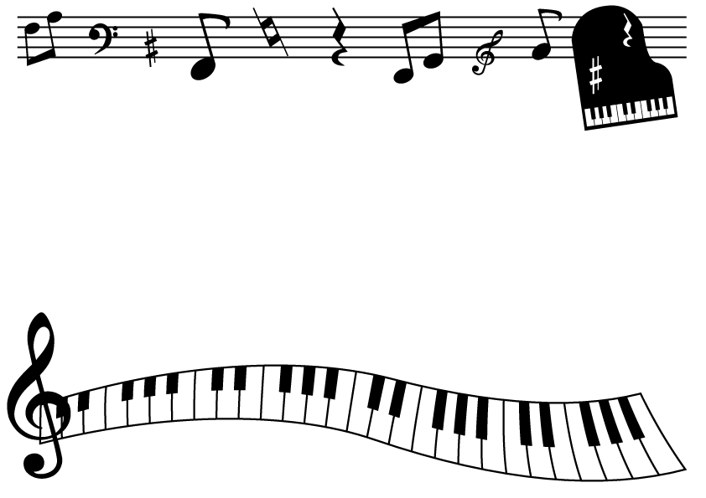
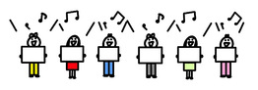

R5年度 岩田小学校４年
学年通信 № １０
１２月１５日（金）

がっしょうだん

来年度を視野に入れたよい冬休みを
４年生もいつのまにか３分の２が終わります。２学期には，わくわく体験活動，岩田っ子発表会，どんどこまつり，１５０周年式典，ランフェスなどのさまざまな行事があり，その一つ一つを乗り越えることで，大きく成長することができました。４月に出会った頃はまだ幼さが残っていた子どもたちですが，今では高学年としての頼もしさを感じるようになってきました。残りの３か月も，いろいろなことに挑戦し，学校を支えていけるように成長してほしいと思います。そのためにも，冬休みの時間を有効活用し，３学期によいスタートが切れるように準備をしてください。そして１月９日，元気に会えるのを楽しみに待っております。
January’s Schedule
１ 月 の 予 定

月 | 火 | 水 | 木 | 金 | 土 | 日
１ | ２ | ３ | ４ | ５ | ６ | ７
元日
８ | ９ | １０ | １１ | １２ | １３ | １４
成人の日 | ・B３日課  ・３学期始業式  ・通学団下校 | ・給食開始 | ・５時間授業 | ・（の）
１５ | １６ | １７ | １８ | １９ | ２０ | ２１
 | ・（の） |  | ・委員会  ・学校保健委員会  ・（の） | ・第2回  県名チャレンジテスト  ・（の）
２２ | ２３ | ２４ | ２５ | ２６ | ２７ | ２８
 | ・（の） |  | ・クラブ（３年クラブ見学） | ・４年３組、４組  お話ろうそくの会  ・（の）
２９ | ３０ | ３１ | ２/１ | ２ | ３ | ４
・４年１組、  ２組  お話ろうそくの会 | ・全校朝会  ・（の） |  | ・５時間授業  ・通学団会  ・通学団下校
・（の） のびるんdeスクール

Mga dadalhing gamit sa pag-uwi sa huling araw ng 2nd semester ceremony
２学期終業式までに持ち帰るもの
Siguraduhing dalhin sa pag- uwi ang lahat ng mga kagamitan ng bata.  必ず全員が持ち帰るもの | Toolbox, indoor shoes, gym shoes, red/white reversible cap, recorder (flute), mga gamit sa pag-aaral at painting set.  道具箱，上ぐつ，体育館シューズ，赤白帽子，リコーダー習字道具，絵の具セット
Siguraduhing iuuwi ng bata ang mga dapat iuwing mga gamit. 必要に応じて持ち帰るもの | Prevention disaster cushion 防災頭巾
※Kumpletuhin ang mga kulang na gamit sa painting set tulad ng paint color, paint brush at ihanda
ang mga ito sa panahon ng bakasyon. 足りない絵の具や墨汁，傷んでいる筆があれば冬休み中に用意しておきましょう。

January 9 (Tue) 3rd semester opening ceremony １/９（火） ３学期始業式
☆As usual time sa oras ng pagpasok kasama ang school group. B3 schedule.いつも通り通学班で登校・Ｂ３日課・
☆Dadalhin
持ち物 □Indoor shoes上ぐつ □ Gym shoes体育館シューズ □Pencil case筆記用具
□Renrakuchou(contact notebook) 連絡帳 □ Water jug 水筒
□Toolbox道具箱 □Winter vacation assignment冬休みの宿題
□Red file 赤ファイル □Tablet (mga batang nag uwi ng tablet) タブレット（持ち帰った人）
□Hiniram na libro sa school library 図書室の本
□Set ng pang ukit (wood carving) (lagyan ng pangalan at dalhin) 彫刻刀（名前を書いて持ってきてください）
January 10 (Wed) １/１０（水）
☆ Magsisimula ang school lunch 給食開始
☆ Mga dadalhin 持ち物 □School lunch set 給食セット □Red/White reversible cap赤白帽子
□ Recorder (Flute) リコーダー □ Skipping rope なわとび
Winter’s vacation assignment list 冬休みの宿題一覧
Assignments  宿題の種類 | Bigyan pansin 注意すること
Recorder(flute)  リコーダー | ・Tngnan ang papel sa music at magsanay. 楽譜を見て練習しましょう。
Prefectures name print県名プリント  Kanji review print漢字復習ﾌﾟﾘﾝﾄ  Math print  算数プリント | ・3 pcs prefectures name, 3 pcs kanji, 3 pcs Math. Answer sheets ipamamahagi.  県名３枚，漢字３枚，算プリ３枚， 答えも配付します。  ・Gawin at tingnan kung tama ang sagot sa answer sheet, kapag may mali ayusinang mali at tingnan ang tamang sagot.  自分で答え合わせをして，間ちがえたところは，答えを見て直しておきましょう。
Winter vacation  Gambari card  冬休み がんばりカード | ・Isulat kung ilang beses ginawa ang challenge ng skipping rope.  チャレンジしたなわとびの跳び方と，跳んだ回数を書きましょう  ・Gawin lagi ang pagtulong sa bahay. Isipin kung ano maaring itulong para sa pamilya.  お手伝いにも取り組みましょう。家族のためにできることを自分で考えましょう。
Picture Diary  絵日記 | ・1 pc ( kulayan mabuti ang ginuhit ) １枚（色もしっかりぬりましょう）


Ang ikalawang pagsusulit ng Prefecture name challenge test, January 18(Thu) 5th period,
第２回 県名チャレンジテスト １月１８日（木）５時間目
Gaya ng una, 47 na pangalan ng prefecture ang sakop sa mga tanong ngunit magkaiba ang mga
numero nito.kapag nasulat ng hiragana at kanji ang mga pangalan ng prefecture 100 points. Ang
pasadong score ay 90 points. Kaya magaral ng mabuti sa panahon ng winter vacation.
第１回と同じように４７都道府県すべてが出題範囲ですが，問題番号が入れ替わります。県名（ひらがな，漢字）と地方の名前で１００満点です。合格点は９０点です。冬休み中にしっかり復習しておきましょう。
Tungkol sa report card 通知表について
Iuuwi ng mga bata ang red file sa December 22(Fri) nakalagay sa red file ang 2nd semester report card.
Pakilagay ang report card sa clear file ng report card at itago sa bahay. At kokolektahin ang red file sa sa January 9 (Tue).
１２月２２日（金）に，２学期通知表を赤ファイルに入れて持ち帰ります。ご家庭で通知表ファイルに入れて保管してください。赤ファイルは１月９日（火）に回収します。

